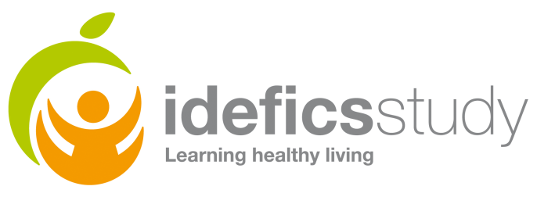

Progetto IDEFICS: Identification and prevention of Dietary and Lifestyle induced health EFfects In Children and infantS.

European Commission Sixth Framework Programme. Contract n° 016181 (FOOD)
Istituto di Scienze dell’Alimentazione, CNR - Azienda Sanitaria Locale Avellino

Imparare a vivere in modo salutare – Sviluppo di una strategia d’intervento europea

Il progetto IDEFICS (Identificazione e prevenzione degli effetti indotti dalla dieta e dallo stile di vita sulla salute dei bambini) è uno studio epidemiologico multicentrico europeo della durata di 5 anni, finanziato dalla Commissione Europea nell’ambito del VI Programma Quadro. Tale progetto è il primo ad avere come obiettivo lo studio dei fattori nutrizionali e degli stili di vita dei bambini da due a otto anni in nove paesi della Comunità Europea, con il fine ultimo di comprendere le cause multifattoriali dello sviluppo del soprappeso nell’età evolutiva e di la realizzazione di efficaci strategie di prevenzione. È ben noto infatti che in tutti i paesi industrializzati –ma anche in quelli di più recente industrializzazione- si è osservato negli ultimi anni un aumento rapido e significativo della prevalenza di sovrappeso e obesità, sia negli adulti che negli adolescenti e nell’infanzia. Le autorità sanitarie devono, quindi, confrontarsi con l’aumento delle patologie legate alla condizione di sovrappeso/obesità, in particolare diabete, sindrome metabolica, cardiopatia coronarica, patologie respiratorie e osteoarticolari, con conseguente insostenibile aumento della spesa sanitaria. Per modificare questa tendenza negativa è indispensabile comprenderne le cause culturali, socio-economiche e nutrizionali e identificare modalità di intervento semplici ed efficaci, applicabili in tutta Europa, che permettano di modificare i comportamenti per vivere in modo salutare.

IL PROGETTO IDEFICS
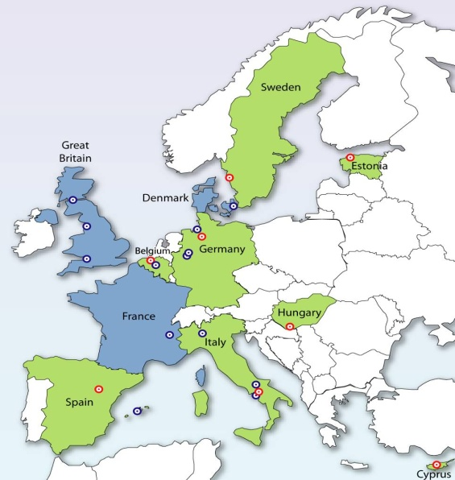
25 Centri di ricerca, da diversi Paesi europei, hanno partecipato al progetto IDEFICS. Più specificamente, Svezia, Estonia, Germania, Belgio, Ungheria, Italia, Spagna e Cipro (in verde nella Figura 1) sono stati sede di reclutamento e di esecuzione dell’intervento.

Figura 1: Paesi europei partecipanti al progetto IDEFICS
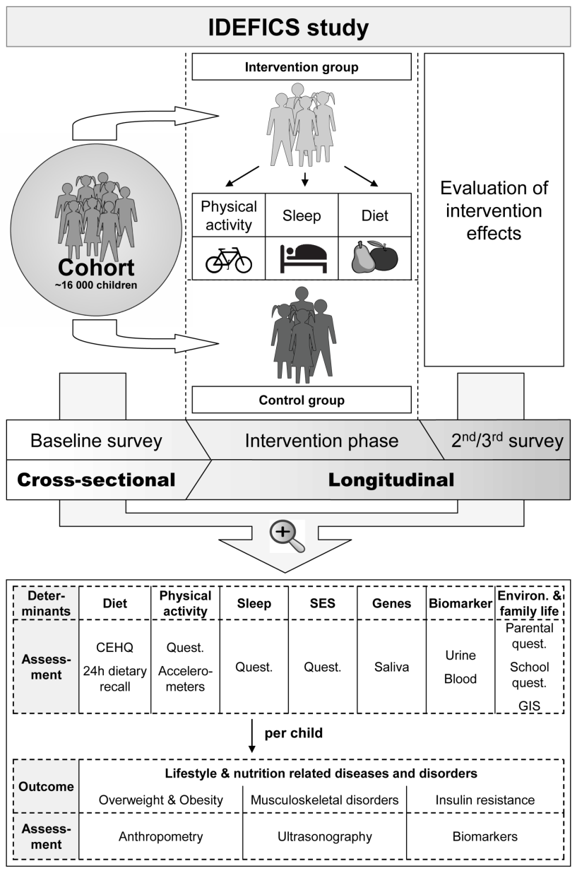
In Figura 2 è stato schematizzato il disegno del Progetto IDEFICS.
La coorte di bambini partecipanti è stata sottoposta ad uno screening basale nel corso del quale sono stati valutati i principali indici antropometrici, alcuni indici metabolici, le abitudini alimentari e gli stili di vita.
Successivamente i partecipanti sono stati divisi in due gruppi di intervento, uno definito “standard” ed uno “intensivo”, quest’ultimo articolato attraverso lo sviluppo di specifici messaggi-chiave (Figura 2, schema in alto).
Durante l’ultima fase del progetto è stato poi effettuato nell’intera coorte il follow-up per la valutazione prospettica delle caratteristiche del campione e la valutazione dell’efficacia dell’intervento, secondo il cronoprogramma riportato nella Figura 3.

Figura 2: Disegno dello studio

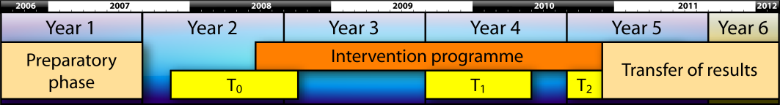
Figura 3: Cronoprogramma del progetto IDEFICS (T₀ = screening basale; T₁ = follow-up)

OBIETTIVI
Obiettivo 1: Caratterizzazione delle abitudini alimentari e degli stili di vita in bambini europei in età scolare.
Obiettivo 2: Studio dei fattori patogenetici, nutrizionali e legati agli stili di vita, dell’obesità infantile
Obiettivo 3: Realizzazione di un programma di intervento intensivo, modulato in base all’età, il genere e l’ambiente socio-culturale, per la prevenzione dell’obesità infantile
Obiettivo 4: Ruolo della percezione sensoriale nella definizione delle scelte alimentari nei bambini
Obiettivo 5: Proposizione di linee-guida evidence based per prevenzione dell’obesità infantile

GLI STRUMENTI
Da destra verso sinistra, nelle Figure 4-6, sono illustrati i principali strumenti utilizzati nel progetto IDEFICS:
- Questionario per i genitori: Anamnesi personale e familiare, indici demografici, stili di vita
- Questionario di inchiesta alimentare (food-frequency)
- Accelerometro per la misurazione oggettiva dell’attività fisica del bambino
- Calibro per la misurazione dello spessore delle pliche cutanee
- Ecografo calcaneare per la misurazione della densità ossea

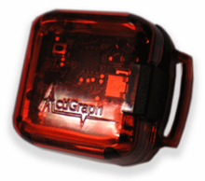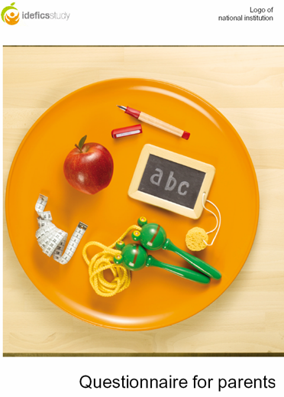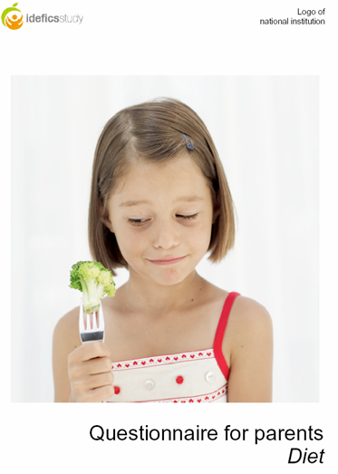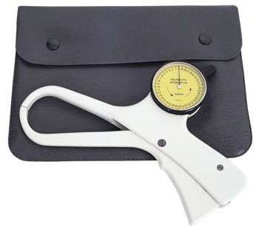
Figura 4

In Figura 5 sono illustrate le modalità di rilievo degli indici antropometrici, e più precisamente, da destra verso sinistra, circonferenza del collo, statura e circonferenza del braccio.

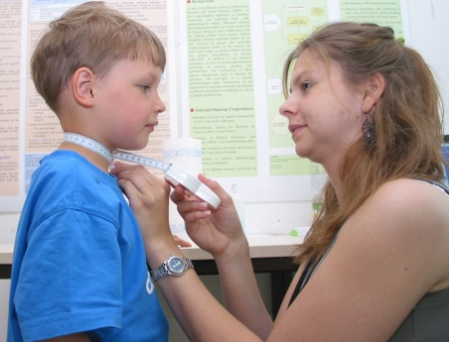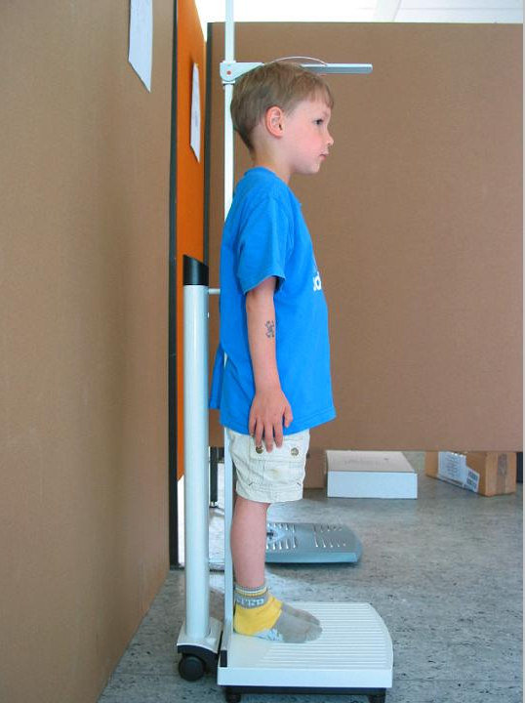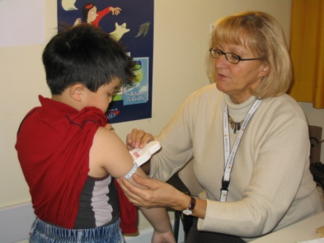
Figura 5: Misure antropometriche

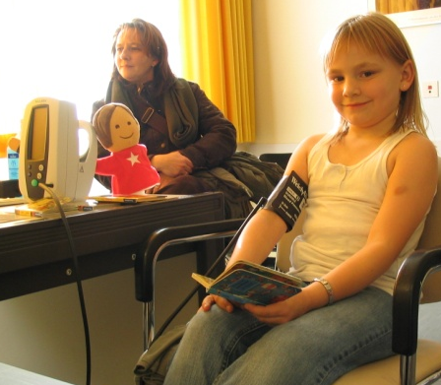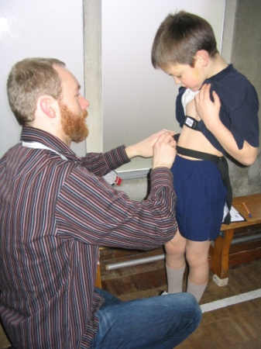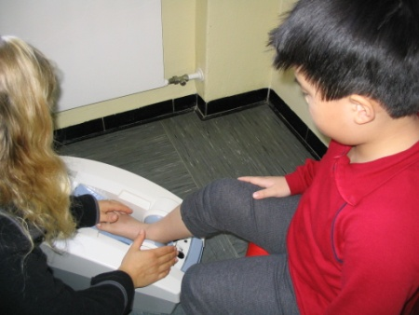
Figura 6

La pressione arteriosa è stata misurata secondo una procedura standardizzata mediante misuratore automaticO (Figura 6). Al centro della Figura 6 sono illustrate le modalità di applicazione dell’accelerometro e sulla sinistra la misurazione della densità ossea mediante ecografo calcaneare.
Particolare attenzione è stata dedicata, nel corso dello studio IDEFICS, all’analisi del livello di attività fisica dei bambini. Oltre alla misurazione oggettiva mediante accelerometro –il campione IDEFICS è uno dei più numerosi in cui tale tecnica sia stata utilizzata- è stato valutato anche il grado di fitness sportiva mediante alcuni test della batteria EuroFit (Figura 7, da sinistra verso destra: 40 m sprint, flessibilità, test del fenicottero).
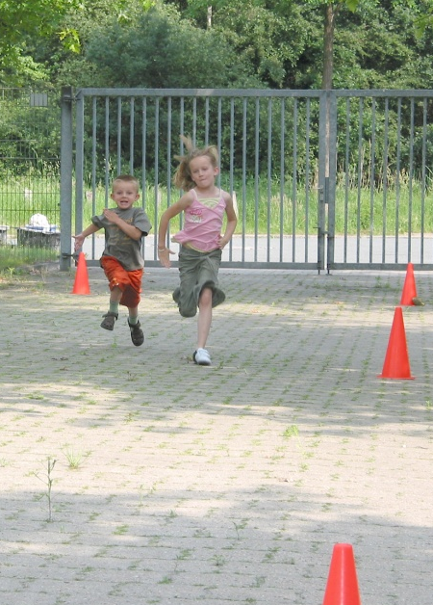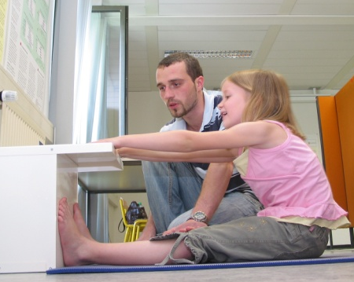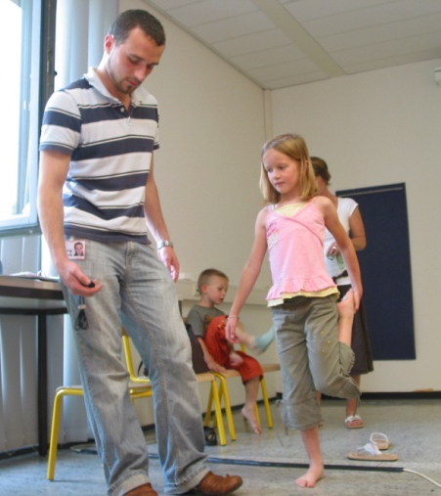
Figura 7

Il campione
La tabella illustra la composizione del campione di bambini in età scolare partecipanti al basale al progetto IDEFICS: i dati sono riportati per ciascun paese partecipante e suddivisi in base all’intervento “intensivo” o “standard”

Tabella 1
Country | Intensive care | Standard care | TOTAL
Germany | 1,179 | 887 | 2,066
Sweden | 902 | 907 | 1,809
Estonia | 793 | 926 | 1,719
Spain | 798 | 709 | 1,507
Cyprus | 1,373 | 1,007 | 2,380
Italy | 1,155 | 1,095 | 2,250
Hungary | 1,277 | 1,290 | 2,567
Belgium | 976 | 950 | 1,926
TOTAL | 8,453 | 7,771 | 16,224

RISULTATI
Prevalenza di sovrappeso e obesità in base al paese di appartenenza, separatamente per i ragazzi (Figura 8) e le ragazze (figura 9). Sono evidenti le differenze nei vari Paesi partecipanti al progetto.
Figura 8: Grado di adiposità (criteri IOTF) in bambini (N=8241) di età 2-9 anni.
Figura 9: Grado di adiposità (criteri IOTF) in bambine (N=7947) di età 2-9 anni.

La prevalenza di sovrappeso e obesità è risultata essere associata, inversamente, al reddito familiare, sia nei bambini più piccoli (Figura 10) che nei più grandi (Figura 11).

Figura 10: Grado di adiposità (criteri IOTF) in base al reddito familiare in bambini di età 2-5 anni

Figura 11: Grado di adiposità (criteri IOTF) in base al reddito familiare in bambini di età 6-9 anni

Il livello di attività fisica, considerando in particolare quella moderata-vigorosa considerata la più adeguata per i bambini in questa fase dello sviluppo, era estremamente variabile nei diversi Paesi (Figura 12).

Figura 12: Tempo impiegato giornalmente nell’esecuzione di attività fisica moderata-vigorosa, misurata mediante accelerometria, nei Paesi partecipanti al progetto IDEFICS

Tuttavia, considerando specificamente l’attività fisica moderata-vigorosa svolta quotidianamente per più di 60 minuti al giorno, l’attitudine ad uno stile di vita fisicamente attivo era abbastanza limitata in tutti i Paesi oggetto di studio, con i valori minimi (7%) proprio in Irpinia.
I bambini obesi (Figura 13) mostravano il maggior grado di sedentarietà: praticavano infatti attività fisica moderata-vigorosa per più di 60 minuti al giorno in meno del 10% dei casi, sia tra i bambini dell’asilo che tra quelli delle scuole primarie.

2-5 years
N=3,035
N=4,416
6-9 years
Figura 13: Attività fisica moderata-vigorosa in base all’età e al grado di adiposità

Il progetto IDEFICS ha studiato in dettaglio anche le relazioni tra durata del sonno e obesità in età pediatrica. La durata del sonno notturno (Figura 14) varia in media considerevolmente nei diversi Paesi europei, da un minimo di poco più di 9 ore in Italia ad un massimo di circa 11 ore a notte per il Belgio
Figura 14: Durata medio del sonno in bambini in età pediatrica nei Paesi europei partecipanti al progetto IDEFICS

La durata del sonno si è rivelata essere associata, per la prima volta in un campione così ampio di bambini in età scolare, ad un rischio significativamente più elevato di sovrappeso ed obesità. In particolare, i bambini che dormono abitualmente meno di 9 ore a notte hanno un rischio quasi doppio di essere in sovrappeso rispetto ai bambini che dormono almeno 11 ore al giorno (Tabella 2).

Tabella 2: Rischio relativo (95% IC) di sviluppo di sovrappeso in base alla durata del sonno notturno (categoria di riferimento: >11 ore)
Rischio relativo* | >10 e ≤11 ore | >9 e ≤10 ore | ≤ 9 ore
2-5 anni | 1.0 (0.7; 1.3) | 1.1 (0.8; 1.5) | 1.2 (0.9; 1.8)
6-9 anni | 1.4 (1.1; 2.0) | 1.7 (1.3; 2.4) | 3.0 (2.2; 4.4)
TOTALE | 1.1 (0.9; 1.4) | 1.3 (1.1; 1.7) | 1.9 (1.6; 2.5)
* Corretto per genere, età, livello di istruzione dei genitori, uso della TV, paese di provenienza

Come atteso, pressione arteriosa (Figura 15), grado di insulino-resistenza (Figura 16) e rapporto colesterolo totale/colesterolo HDL (Figura 17) aumentavano linearmente all’aumentare del grado di adiposità.
Figura 15: Pressione arteriosa sistolica [mmHg] in bambini di 6-9 anni in base al grado di adiposità

Figura 16: Percentuale di bambini (2-9 anni) con HOMA index > 85°-percentile in base al grado di adiposità

Figura 17: Rapporto colesterolo totale/colesterolo HDL in bambini di 6-9 anni in base al grado di adiposità

Nel corso dello studio IDEFICS è stata valutata la percezione del gusto (sia in termini qualitativi che quantitativi) nei bambini (Figura 18).
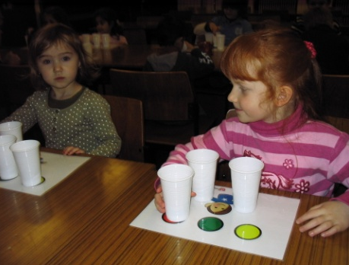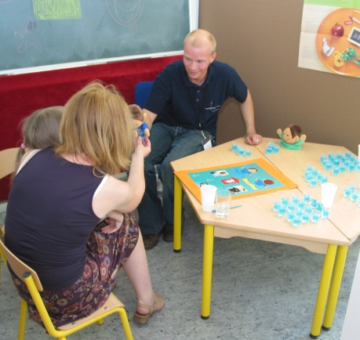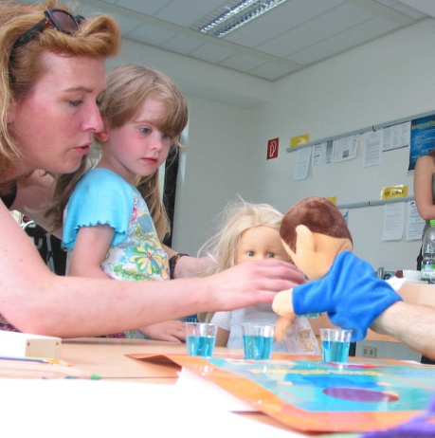
Figura 18: Valutazione qualitativa (preferenza, a sinistra) e quantitativa (soglia di percezione, al centro e a destra) del gusto

Nelle bambine, la preferenza per il gusto dolce o per alimenti ricchi in grassi era associata ad un significativo aumento del rischio di sovrappeso/obesità rispetto a bambine che preferivano invece alimenti più “neutri” come sapore (Figura 19).
Fat preference Sugar preference

All
Boys
Girls

High fat preference High sweet preference
Figura 19: Preferenza del gusto e rischio di sovrappeso/obesità nei due sessi (corretto per paese, età; OR e IC 95% vs. preferenza per alimenti senza sapori aggiunti)

Se la preferenza per il gusto dolce o per gli alimenti grassi era associata ad un aumento del rischio di sovrappeso/obesità nell’intera popolazione e, nell’analisi separata per sesso, nelle bambine in particolare, è stato interessante osservare che tale rischio era ulteriormente aumentato –ancora una volta nelle bambine in modo particolare- quando era associata allo stesso tempo la preferenza per il gusto dolce e per gli alimenti ricchi in grassi (Figura 20).
Figura 20: Rischio di sovrappeso/obesità (OR e IC 95%) in bambini con scarsa preferenza per il dolce e i grassi (LF+LS, categoria di riferimento), per il dolce o i grassi (HF o HS), e sia per il dolce sia per i grassi (HF+HS) nell’intera popolazione e separatamente per bambini e bambine.

INTERVENTO
Una delle fasi più qualificanti dello studio IDEFICS è stata l’esecuzione di un programma di intervento per la prevenzione dell’obesità in età pediatrica. L’intervento era “intensivo” in circa il 50% del campione e standard nella rimanente metà in modo da poter ottenere una stima quantitativa (vs. controllo) dell’impatto dell’intervento sul campione in esame.
L’intervento intensivo era articolato in base a specifici, pre-ordinati, messaggi chiave finalizzati al miglioramento delle abitudini alimentari, all’incentivazione della pratica sportiva e alla promozione di stili di vita salutari.
I messaggi chiave:
Alimentazione | Attività fisica | Vita sociale
- Bevi acqua | - Meno televisione | - Più spesso insieme
- Mangia più frutta e verdura | - Più attività fisica | - Dormi di più e meglio

Ciascuno dei suddetti messaggi-chiave era proposto e sviluppato a scuola nel corso di specifiche “Settimane della salute”, una al mese, cui partecipavano bambini, genitori e insegnanti. Ciascun messaggio-chiave era trattato secondo moduli predefiniti.
I Moduli di intervento:
 | Comunità | Scuola | Famiglia | Individuo
Alimentazione | Modulo 1  Modulo 2  Modulo 3 | Modulo 4  Modulo 8  Modulo 9 | Modulo 10 | Modulo 5
Attività fisica | Modulo 1  Modulo 2  Modulo 3 | Modulo 4  Modulo 6  Modulo 7 | Modulo 10 | Modulo 5
Vita sociale | Modulo 1  Modulo 2  Modulo 3 | Modulo 4 | Modulo 10 | Modulo 5

- Modulo 1: Creazione di una piattaforma di comunità
- Modulo 2: Promozione a mezzo stampa locale dell’iniziativa in corso
- Modulo 3: Networking delle Istituzioni locali
- Modulo 4: Collaborazioni con stakeholders esterni
- Modulo 5: Formazione dei bambini
- Modulo 6: Intervento sull’ambiente per incoraggiare l’attività fisica
- Modulo 7: Inserimento dell’attività fisica nell’attività curricolare
- Modulo 8: Intervento sull’ambiente per incoraggiare il consumo di acqua
- Modulo 9: Intervento sull’ambiente per incoraggiare il consumo di frutta e vegetali
- Modulo 10: Formazione dei genitori

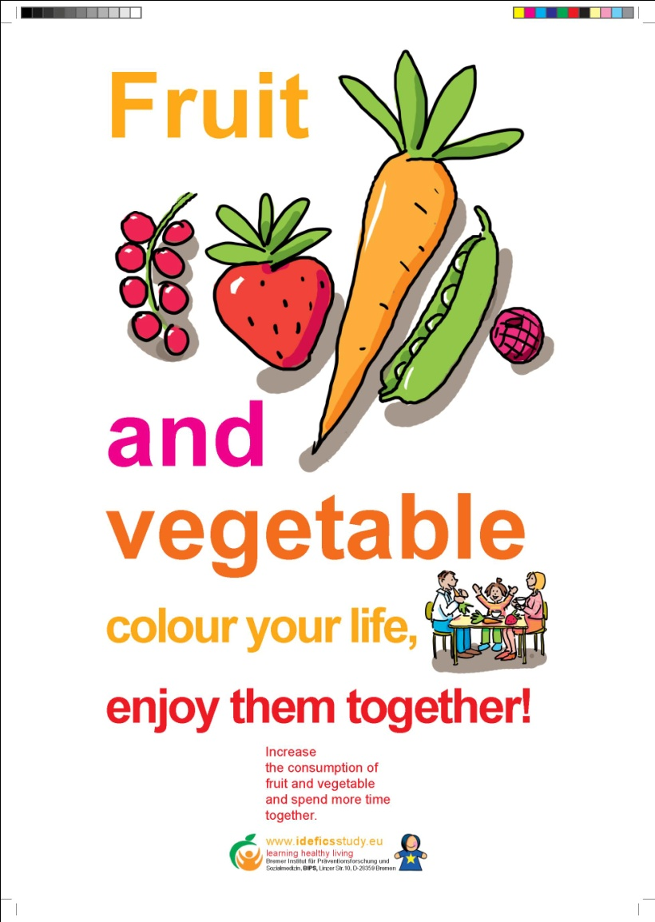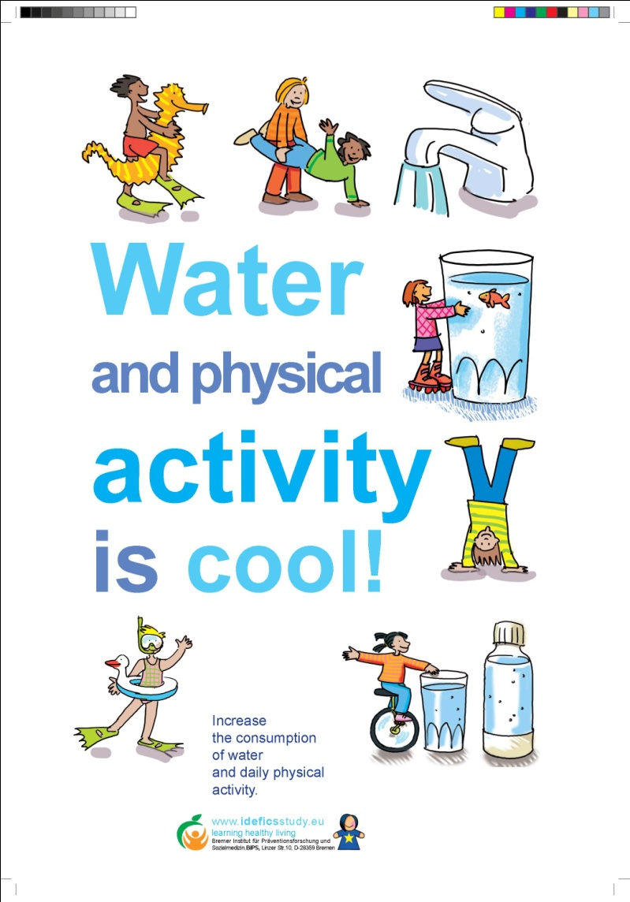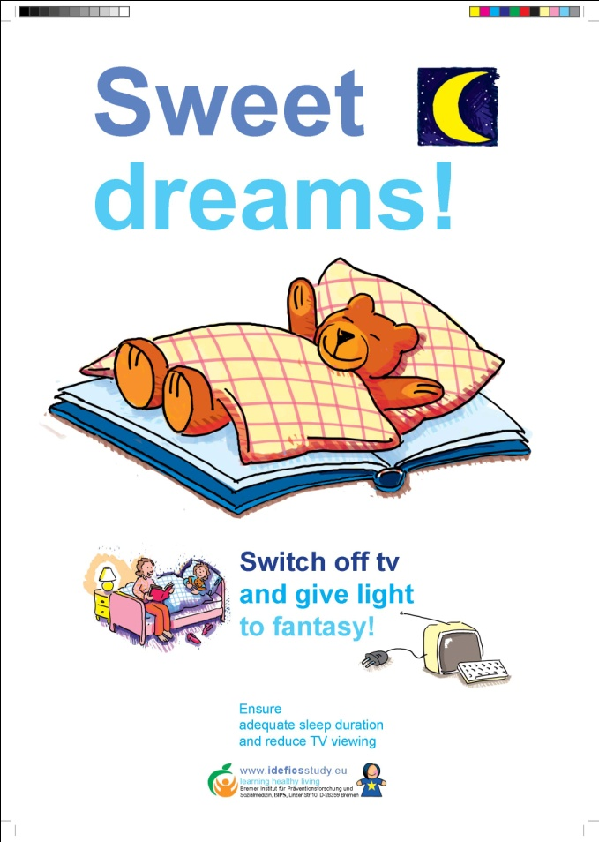

Figura 21: Esempi della promozione di tre messaggi-chiave nel corso delle Settimane della Salute

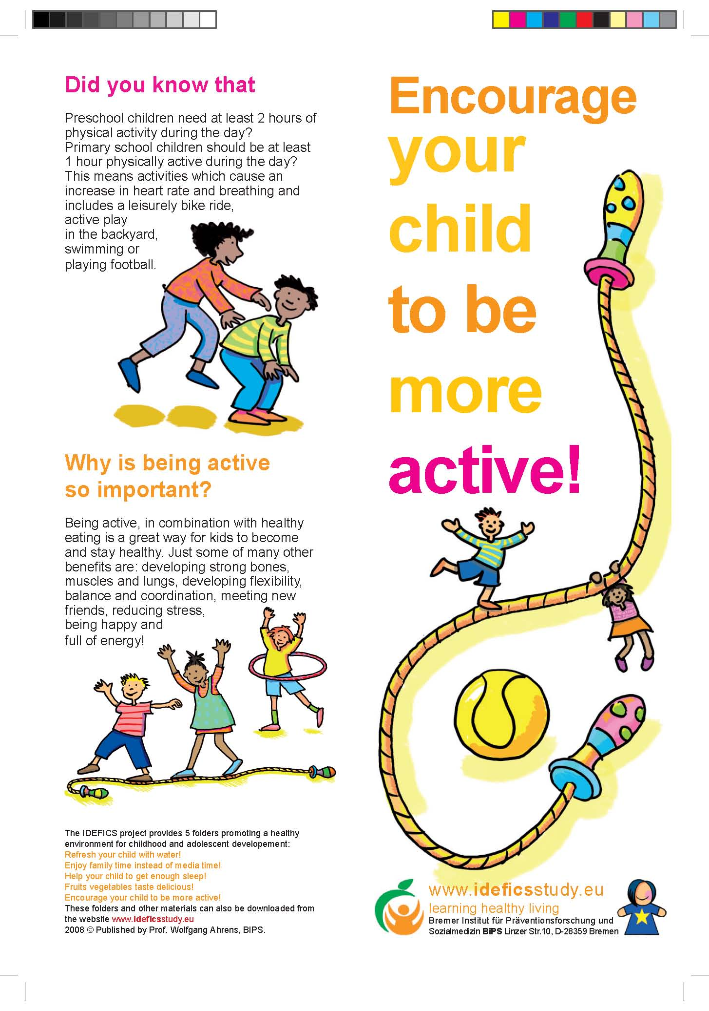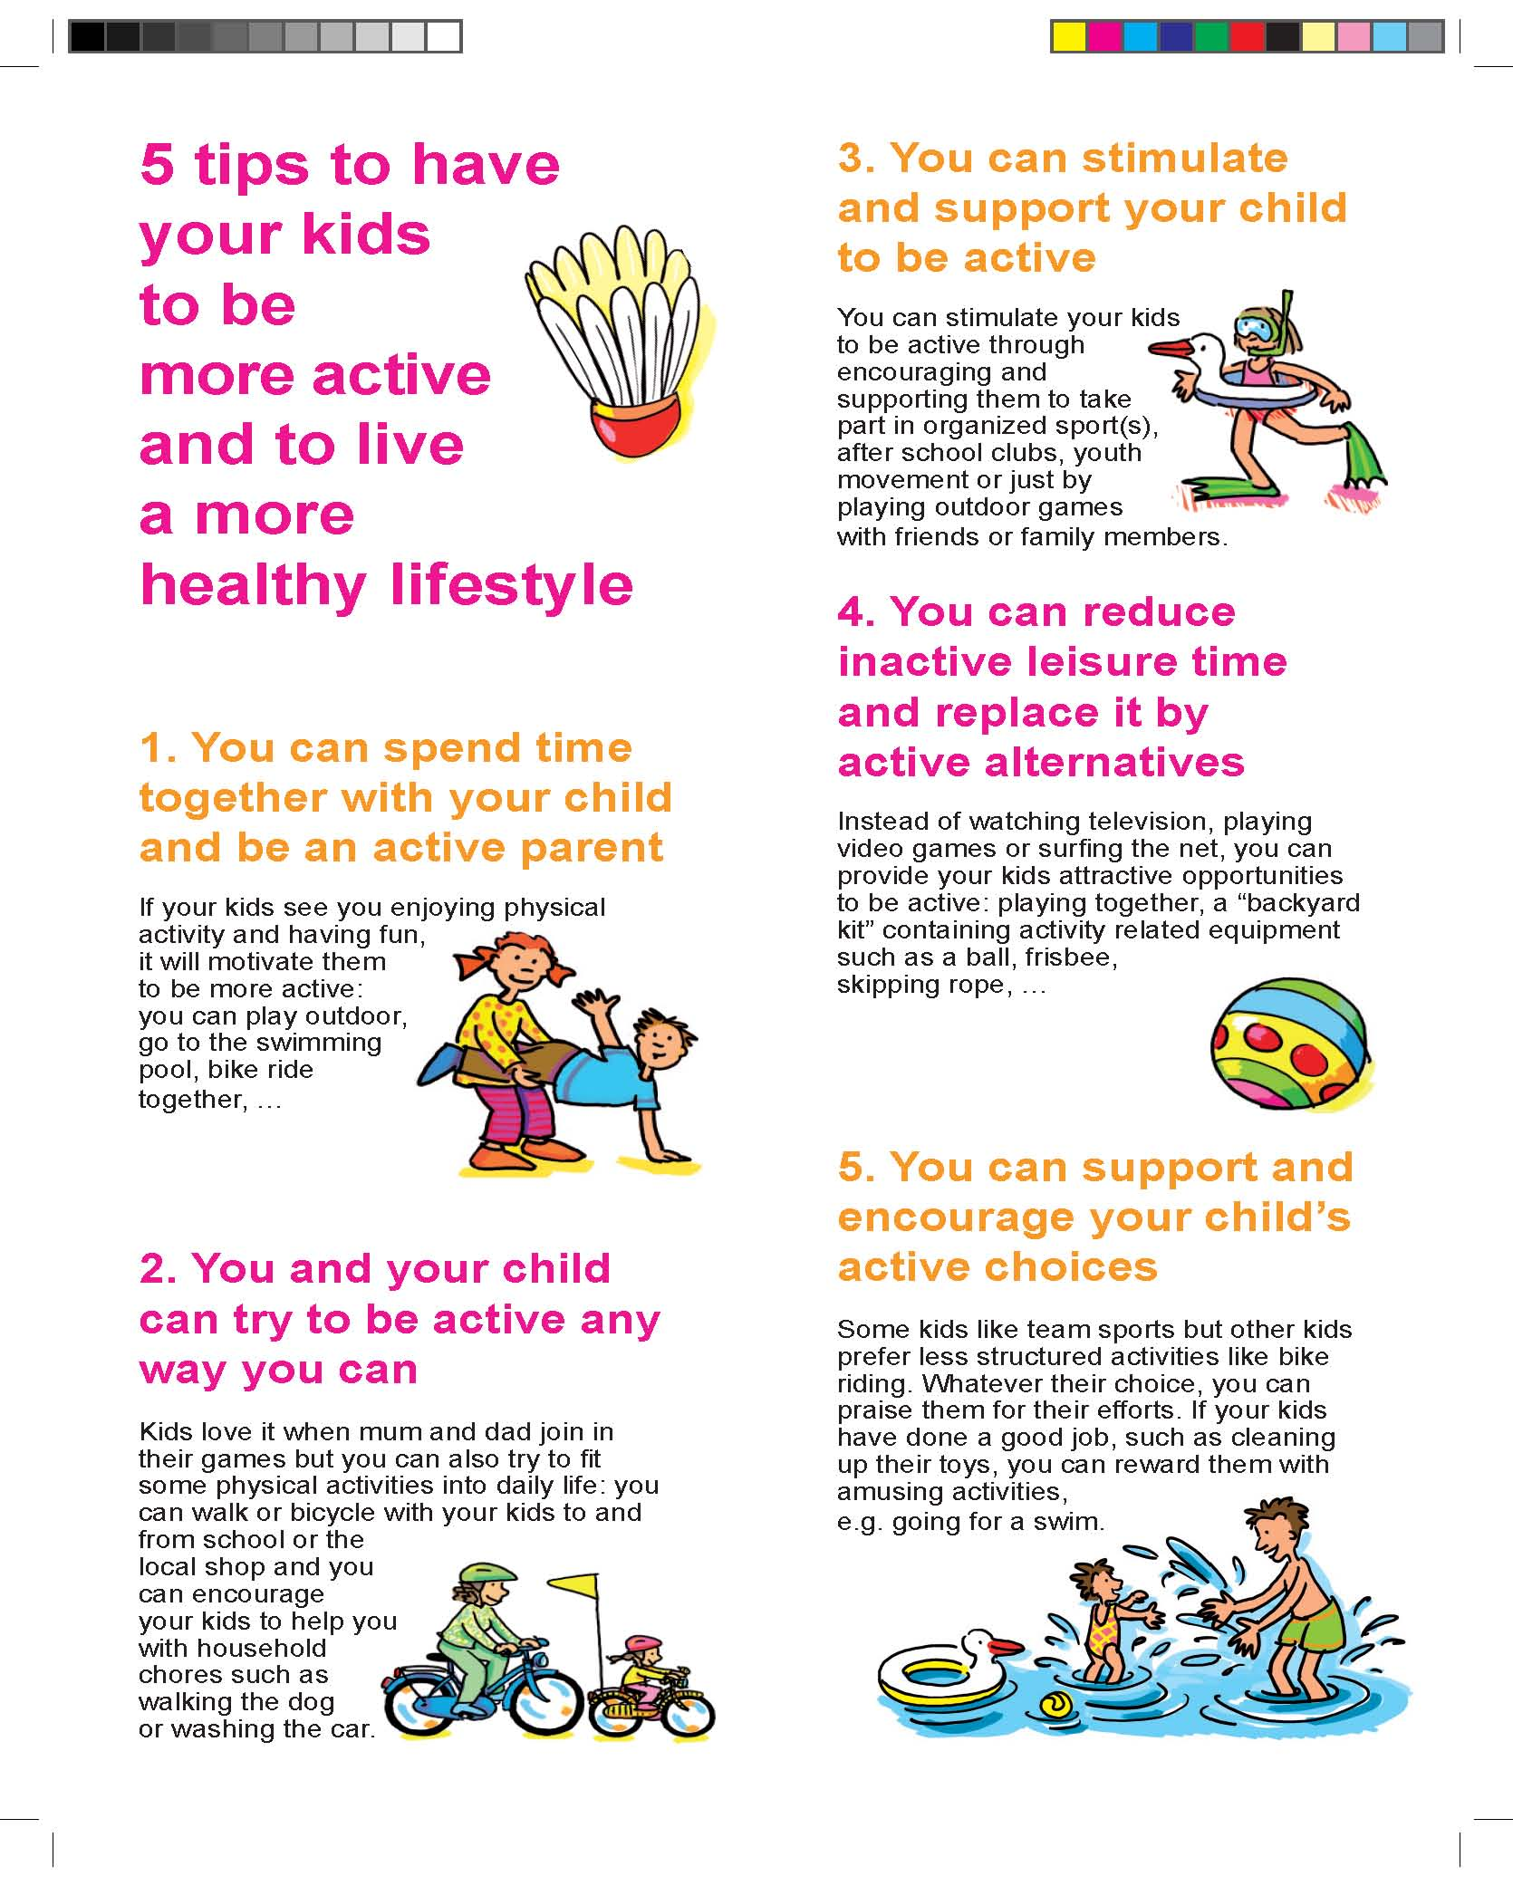
Figura 22: Depliant distribuito per la promozione dell’attività fisica

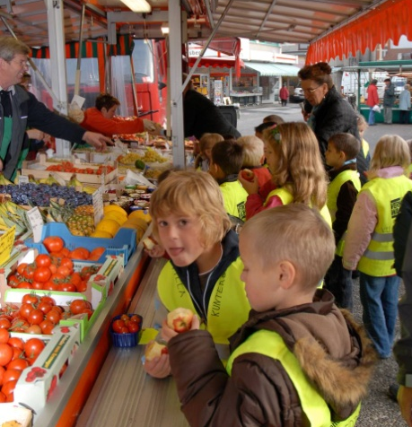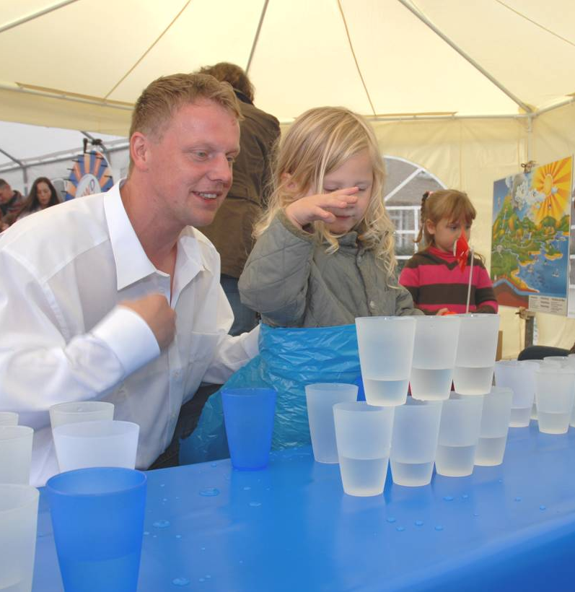
Figura 23: Esempi di attività svolte nelle scuole partecipanti al progetto IDEFICS durante le Settimane della Salute

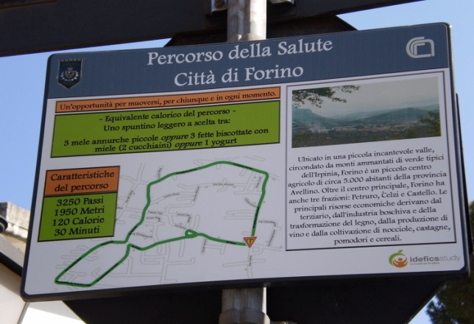
Figura 24: I Percorsi della Salute realizzati con il progetto IDEFICS nel comune di Forino

EFFICACIA DELL’INTERVENTO
Al termine dell’intervento è stato osservato che l’indice di massa corporeo medio aumentava in misura minore nei bambini che avevano partecipato al programma di intervento “intensivo” rispetto a quelli sottoposti a intervento “standard”. La differenza era statisticamente significativa nelle bambine (Figura 25).
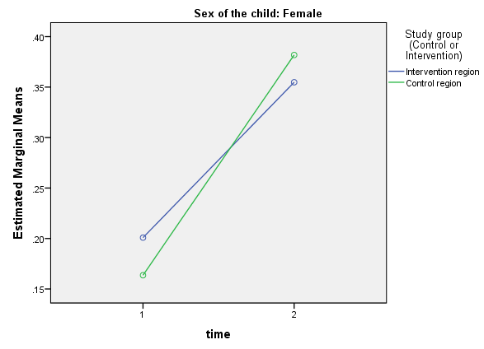
Figure 25: IMC z-score nelle bambine: intervento intensivo vs. standard

Nonostante la breve durata del follow-up –circa 2 anni-, è stato possibile identificare un effetto favorevole dell’intervento effettuato, anche se limitatamente alle bambine, per un end-point primario come l’IMC. L’efficacia dell’intervento è stata variabile nei vari Paesi partecipanti al progetto. La Figura 26 mostra i risultati ottenuti in Estonia, in cui l’intervento intensivo ha determinato una riduzione significativa dell’IMC al termine del follow-up mentre l’intervento standard era associato ad un’aumento dello stesso nel corso del tempo.
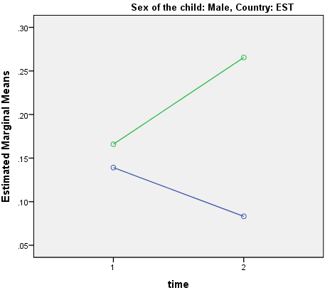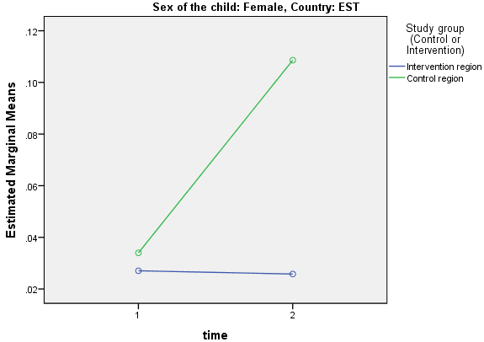
Figure 26: IMC z-score in bambini (sinistra) e bambine (destra) partecipanti al progetto IDEFICS: intervento intensivo vs. standard

Linee guida evidence based

1. Bevande zuccherate
Il consumo di acqua al posto di bevande zuccherate può ridurre l’intake calorico totale. I dati trasversali dello studio IDEFICS mostrano che il consumo di bevande zuccherate, e in particolare la consuetudine all’aggiunta di zucchero al latte, è associata ad un aumento del rischio di sovrappeso e obesità. I Paesi in cui è stato osservato il più basso consumo di bevande zuccherate sono anche quelli in cui la prevalenza di sovrappeso e obesità era più bassa.
Sulla base dei risultati del progetto IDEFICS, un ridotto consumo di bevande zuccherate, latte zuccherato in particolare, potrà essere proposto in futuro come raccomandazione o strategia per la prevenzione dell’obesità. Il consumo di acqua va incoraggiato quale principale modalità di consumo di bevande.

2. Consumo di frutta e vegetali
Il consumo di frutta e verdure è molto basso nei bambini europei. Solo il 16% e il 50% dei bambini raggiungono il consumo raccomandato (5 e 3 volte al giorno), anche nei paesi con il più elevato consumo di questi alimenti. All’analisi cross-sectional dei dati IDEFICS non è stata identificata alcuna associazione tra sovrappeso/obesità e consumo di frutta e verdure. L’analisi dei diari alimentari nel campione IDEFICS potrà fornire indicazioni più precise riguardo l’associazione tra sovrappeso e consumo di frutta e verdure e sulle modalità di consumo (frequenza e porzioni) consigliate.
Sulla base dei dati disponibili dallo studio IDEFICS, si può concludere che è opportuno incoraggiare il consumo di frutta e verdure nella popolazione pediatrica in quanto lo stesso è abitualmente molto basso nonostante rappresenti un cardine importante per una dieta equilibrata.

3. Attività fisica
I risultati dello studio IDEFICS dimostrano in modo inequivocabile che i bambini che praticano attività fisica moderata-vigorosa per più di 1 ora al giorno rappresentano, in Europa, una esigua minoranza: in Svezia –il paese in cui I bambini sono più attivi fisicamente- sono meno del 30% nella fascia di età 6-9 anni e meno del 20% nei più piccoli. Nel paese meno “attivo”, l’Italia, le percentuali scendono al 5% e al 10%, rispettivamente. Lo studio IDEFICS ha dimostrato una chiara associazione inversa tra attività fisica e adiposità.
Data la bassa prevalenza in Europa di pratica di attività fisica moderata-vigorosa, e vista l’associazione inversa tra attività fisica e sovrappeso, la promozione di uno stile di vita attivo riveste un ruolo centrale in qualsiasi misura preventiva per la tutela della salute. Lo studio IDEFICS suggerisce che la pratica di attività fisica moderata-vigorosa per più di 1 ora al giorno può essere un obiettivo poco realistico per i bambini nella fascia di età 2-5 anni.

4. Uso della televisione
Il consumo di televisione/videogiochi/computer, quale indicatore di uno stile di vita sedentario, è risultato associato significativamente alla prevalenza di sovrappeso e obesità. L’uso della TV aumenta con l’età del bambino e mostra importanti differenze nei diversi Paesi Europei.
In base ai dati IDEFICS, è raccomandato l’uso della televisione per non più di 1 ora al giorno per i bambini di 2-5 anni e per non più di 2 ore per i bambini più grandi (6-9 anni).

5. Benessere individuale
Una buona qualità di vita è associata ad un ridotto livello di stress e ad una migliore capacità di gestione dello stesso. Lo studio IDEFICS propone pertanto l’introduzione di un indice di benessere quale ulteriore elemento per la valutazione della salute del bambini. Tale indice è risultato più elevato nei bambini dei Paesi con la prevalenza più bassa di sovrappeso e obesità (Estonia, Belgio e Svezia) e più basso in quelli in cui tale prevalenza è più elevata (Italia, Cipro, Spagna).
Sebbene i risultati preliminari dello studio IDEFICS incoraggino a considerare il benessere individuale come un fattore protettivo per lo sviluppo di obesità, l’ipotesi va confermata mediante ulteriori studi disegnati appositamente per questo scopo.

6. Sonno
Un’adeguata durata del sonno notturno è associata ad una ridotta prevalenza di sovrappeso ed obesità, soprattutto nei bambini di età compresa tra i 6 e i 9 anni. Lo studio IDEFICS ha dimostrato che esistono differenze significative per la durata del sonno nei diversi Paesi europei, minore nel Sud Europa rispetto ai Paesi del Nord.
Sulla base dei dati raccolti durante lo studio IDEFICS, si considera come adeguata una durata del sonno notturno di 11 ore nella fascia di età 2-5 anni e di 10 ore nei bambini più grandi.

L’intervento attraverso i messaggi-chiave dello studio IDEFICS
La proposta di intervento preventivo dello studio IDEFICS basata sull’uso dei messaggi-chiave ha evidenziato una estrema variabilità di aderenza nei diversi Paesi europei e nelle diverse fasce di età. Tuttavia, una buona compliance ai sei messaggi proposti è risultata associata ad una ridotta prevalenza di sovrappeso e obesità.
I dati IDEFICS dimostrano che un programma di intervento per la prevenzione dell’obesità infantile è tanto più efficace quanto più i suoi contenuti vengano condivisi e seguiti. Per quanto tale informazione possa apparire scontata, essa rappresenta uno dei principali capisaldi nella definizione di un intervento per la prevenzione dell’obesità infantile.

